Проект

ДУМА ГОРОДСКОГО ОКРУГА ТОЛЬЯТТИ
РЕШЕНИЕ
№_____от______
О внесении изменения в Правила землепользования и
застройки городского округа Тольятти, утвержденные решением Думы
городского округа Тольятти от 24.12.2008 № 1059

Рассмотрев изменения в Правила землепользования и застройки городского округа Тольятти, утвержденные решением Думы городского округа Тольятти от 24.12.2008 № 1059, руководствуясь Градостроительным кодексом Российской Федерации, Уставом городского округа Тольятти, учитывая результаты публичных слушаний, Дума
РЕШИЛА:
1. Внести в Правила землепользования и застройки городского округа Тольятти, утвержденные решением Думы городского округа Тольятти от 24.12.2008 № 1059 (газета «Городские ведомости», 2009, 27 января; 2013, 12 июля; 2014, 10 июня, 20 июня, 4 июля, 18 ноября, 30 декабря; 2015, 6 февраля, 8 мая, 9 июня, 7 июля, 21 июля, 13 октября, 16 октября, 1 декабря; 2016, 15 января, 5 февраля, 18 марта, 15 апреля, 8 июля, 28 октября, 11 ноября, 29 ноября, 30 декабря; 2017,17 февраля, 7 марта, 21 марта, 24 марта, 14 апреля, 18 апреля, 5 мая, 9 июня, 1 августа, 13 октября, 5 декабря; 2018, 12 января, 9 февраля, 2 марта,10 апреля, 24 апреля, 27 апреля, 29 июня, 3 июля, 17 июля, 27 июля, 30 июля, 4 декабря,7 декабря; 2019, 5 февраля,12 марта, 16 апреля, 8 мая, 7 июня, 23 июля, 26 июля, 8 октября, 22 ноября,27 декабря; 2020, 14 января, 6 марта) изменения, установив на Карте градостроительного зонирования городского округа Тольятти (Приложение № 1 к Правилам землепользования и застройки городского округа Тольятти) территориальную зону Ж-3 (зона среднеэтажной жилой застройки) по границам земельного участка с кадастровым номером 63:09:0301137:55, расположенного по адресу: Самарская область, г. Тольятти, Центральный р-н, ул.Кирова, 146, согласно приложениям 1,2,3.
2. Опубликовать настоящее решение в газете «Городские ведомости» и разместить в федеральной государственной информационной системе территориального планирования, на официальном сайте Думы городского округа Тольятти в сети «Интернет»: www.dumatlt.ru и на официальном портале администрации городского округа Тольятти в сети «Интернет»: http://portal.tgl/ru не позднее 10 дней со дня его подписания.
3. Контроль за выполнением настоящего решения возложить на постоянную комиссию по муниципальному имуществу, градостроительству и землепользованию (Лыткин И.В.).

Глава городского округа С.А. Анташев

Председатель Думы Н.И. Остудин

Приложение 1
к решению Думы
городского округа Тольятти
от №

Фрагмент Карты градостроительного зонирования городского округа Тольятти
(территория, расположенная по адресу: Самарская область, г. Тольятти,
Центральный р-н, ул. Кирова, 146).
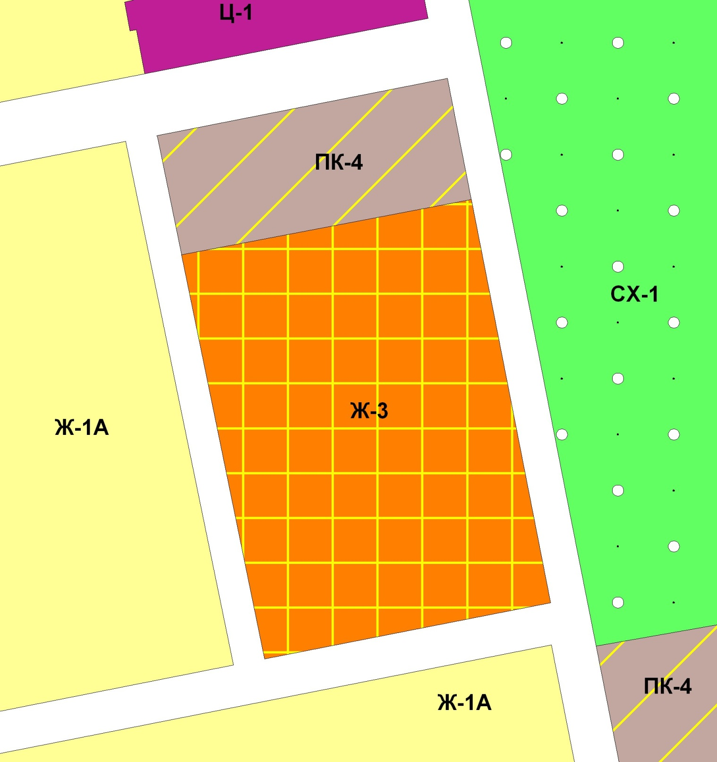
Масштаб 1:2000
Председатель Думы
городского округа Тольятти Н.И. Остудин

Приложение 2
к решению Думы
городского округа Тольятти
от___________________№______________

ОПИСАНИЕ МЕСТОПОЛОЖЕНИЯ ГРАНИЦ
территориальной зоны Ж-3
(наименование объекта, местоположение границ
которого описано (далее - объект)

Раздел 1

Сведения об объекте
N п/п | Характеристики объекта | Описание характеристик
1 | 2 | 3
1 | Местоположение объекта | Российская Федерация, Самарская область, городской округ Тольятти, город Тольятти
2 | Площадь объекта +/- величина погрешности определения площади  (P +/- Дельта P) | 24033+/- 54
3 | Иные характеристики объекта | -

Раздел 2

Сведения о местоположении границ объекта
1. Система координат МСК-63
2. Сведения о характерных точках границ объекта
Обозначение характерных точек границ | Координаты, м |  |  |  |  |  |  |  | Метод определения координат характерной точки |  |  |  | Средняя квадратическая погрешность положения характерной точки (Mt), м |  |  | Описание обозначения точки на местности (при наличии)
 | X |  |  |  | Y
1 | 2 |  |  |  | 3 |  |  |  | 4 |  |  |  | 5 |  |  | 6
1 | 425317,60 |  |  |  | 1326092,56 |  |  |  | Картометрический |  |  |  | 0,10 |  |  | -
2 | 425317,95 |  |  |  | 1326094,31 |  |  |  | Картометрический |  |  |  | 0,10 |  |  | -
3 | 425341,91 |  |  |  | 1326220,35 |  |  |  | Картометрический |  |  |  | 0,10 |  |  | -
4 | 425342,19 |  |  |  | 1326221,83 |  |  |  | Картометрический |  |  |  | 0,10 |  |  | -
5 | 425162,36 |  |  |  | 1326257,26 |  |  |  | Картометрический |  |  |  | 0,10 |  |  | -
6 | 425137,22 |  |  |  | 1326129,67 |  |  |  | Картометрический |  |  |  | 0,10 |  |  | -
1 | 425317,60 |  |  |  | 1326092,56 |  |  |  | Картометрический |  |  |  | 0,10 |  |  | -
3. Сведения о характерных точках части (частей) границы объекта
Обозначение характерных точек части границы |  |  | Координаты, м |  |  |  |  |  | Метод определения координат характерной точки |  | Средняя квадратическая погрешность положения характерной точки (Mt), м |  |  | Описание обозначения точки на местности (при наличии)
 |  |  | X |  |  | Y
1 |  |  | 2 |  |  | 3 |  |  | 4 |  | 5 |  |  | 6
- |  |  | - |  |  | - |  |  | - |  | - |  |  | -
Раздел 3
Сведения о местоположении измененных (уточненных) границ объекта
1. Система координат ___________________________________________
2. Сведения о характерных точках границ объекта
Обозначение характерных точек границ |  | Существующие координаты, м |  |  |  |  | Измененные (уточненные) координаты, м |  |  | Метод определения координат характерной точки |  | Средняя квадратическая погрешность положения характерной точки (Mt), м |  |  | Описание обозначения точки на местности (при наличии)
 |  | X |  | Y |  |  | X | Y
1 |  | 2 |  | 3 |  |  | 4 | 5 |  | 6 |  | 7 |  |  | 8
- |  | - |  | - |  |  | - | - |  | - |  | - |  |  | -
3. Сведения о характерных точках части (частей) границы объекта
Часть N 1
- |  | - |  | - |  |  | - | - |  | - |  | - |  |  | -

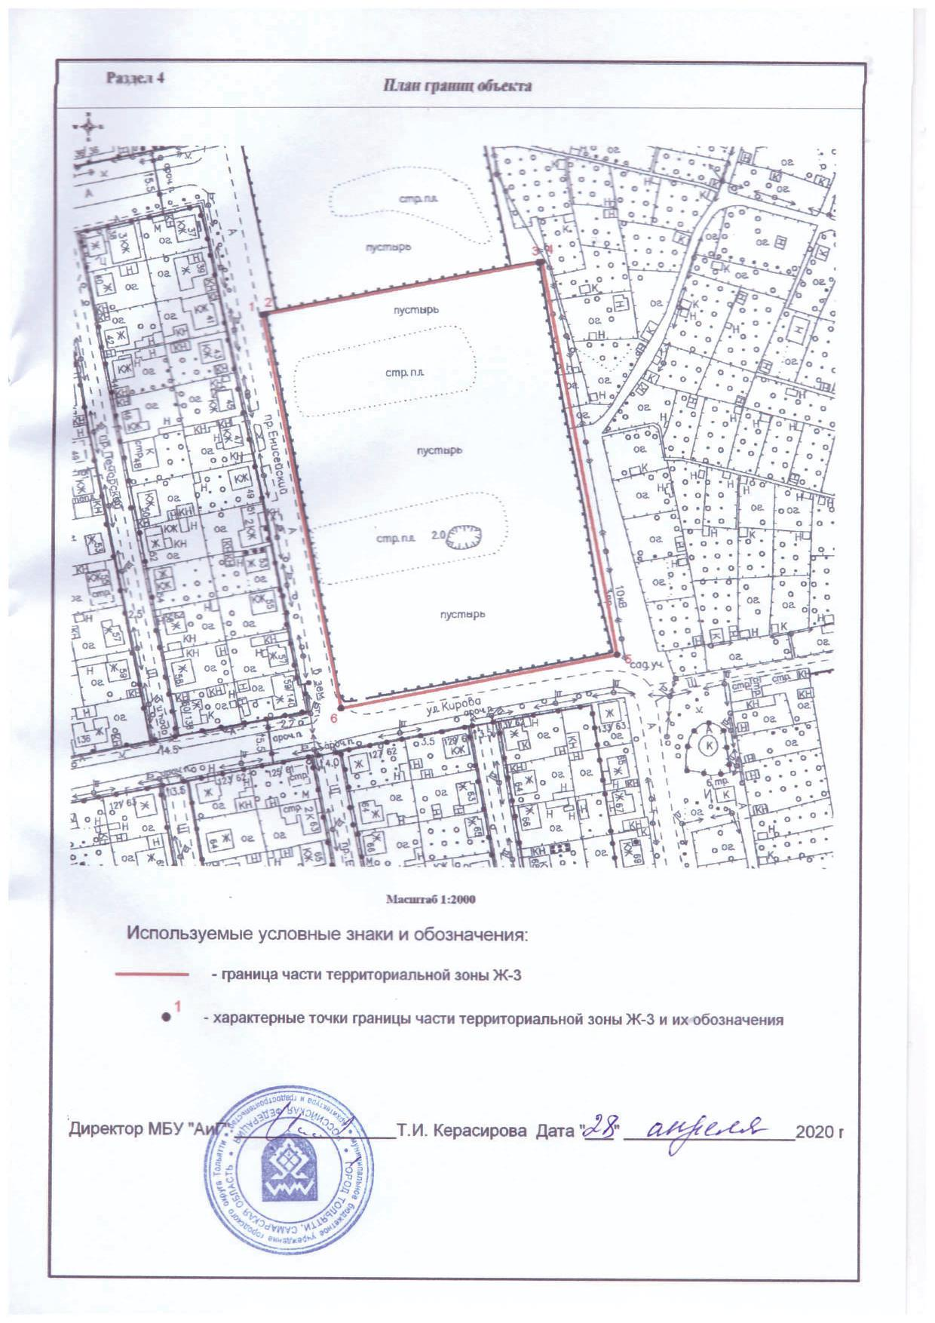

Приложение 3
к решению Думы
городского округа Тольятти
от___________________№______________

ОПИСАНИЕ МЕСТОПОЛОЖЕНИЯ ГРАНИЦ
части территориальной зоны ПК-4 (учетный номер 63.09.1.12)
(наименование объекта, местоположение границ
которого описано (далее - объект)

Раздел 1

Сведения об объекте
N п/п | Характеристики объекта | Описание характеристик
1 | 2 | 3
1 | Местоположение объекта | Российская Федерация, Самарская область, городской округ Тольятти, город Тольятти
2 | Площадь объекта +/- величина погрешности определения площади  (P +/- Дельта P) | 7209+/- 30
3 | Иные характеристики объекта | -

Раздел 2

Сведения о местоположении границ объекта
1. Система координат
2. Сведения о характерных точках границ объекта
Обозначение характерных точек границ |  | Координаты, м |  | Метод определения координат характерной точки | Средняя квадратическая погрешность положения характерной точки (Mt), м |  | Описание обозначения точки на местности (при наличии)
 |  | X | Y
1 |  | 2 | 3 | 4 | 5 |  | 6
- |  | - | - | - | - |  | -
3. Сведения о характерных точках части (частей) границы объекта
Обозначение характерных точек части границы | Координаты, м |  |  | Метод определения координат характерной точки |  | Средняя квадратическая погрешность положения характерной точки (Mt), м |  | Описание обозначения точки на местности (при наличии)
 | X |  | Y
1 | 2 |  | 3 | 4 |  | 5 |  | 6
- | - |  | - | - |  | - |  | -

Раздел 3

Сведения о местоположении измененных (уточненных) границ объекта
1. Система координат МСК-63
2. Сведения о характерных точках границ объекта
Обозначение характерных точек границ | Существующие координаты, м |  | Измененные (уточненные) координаты, м |  | Метод определения координат характерной точки | Средняя квадратическая погрешность положения характерной точки (Mt), м | Описание обозначения точки на местности (при наличии)
 | X | Y | X | Y
1 | 2 | 3 | 4 | 5 | 6 | 7 | 8
- | - | - | - | - | - | - | -
3. Сведения о характерных точках части (частей) границы объекта
1 | 425370,79 | 1326081,61 | - | - | Картометрический | 0,10 | -
2 | - | - | 425372,04 | 1326087,94 | Аналитический | 0,10 | -
3 | - | - | 425393,16 | 1326195,49 | Аналитический | 0,10 | -
4 | 425396,24 | 1326211,18 | - | - | Картометрический | 0,10 | -
5 | - | - | 425342,19 | 1326221,83 | Аналитический | 0,10 | -
6 | - | - | 425341,91 | 1326220,35 | Аналитический | 0,10 | -
7 | - | - | 425317,95 | 1326094,31 | Аналитический | 0,10 | -
8 | - | - | 425317,60 | 1326092,56 | Аналитический | 0,10 | -
1 | 425370,79 | 1326081,61 | - | - | Картометрический | 0,10 | -

